
YILDIZ TEKNİK ÜNİVERSİTESİ
İstatistik Bölümü
VERİ MADENCİLİĞİNE GİRİŞ DÖNEM ÖDEVİ
Tedarikçi Risk Değerlendirmesi: Veri Madenciliği Yaklaşımı
Öğrenci Adı Soyadı: ........................................
Öğrenci No: ................................................
2025-2026 Bahar Dönemi

1. İçindekiler
1. İçindekiler
2. Giriş
3. Literatür Özeti
4. Teorik Arka Plan
5. Veri Seti Açıklaması
6. Yöntem ve Uygulama
7. Sonuçlar ve Yorum
8. Sonuç ve Değerlendirme
9. Kaynakça
10. Ekler

2. Giriş

2.1 Konunun Tanıtımı
Tedarik zinciri yönetiminde tedarikçi risk değerlendirmesi, işletmelerin tedarikçilerini finansal istikrar, teslimat performansı, kalite uyumluluğu, düzenleyici uygunluk, sürdürülebilirlik, geçmiş risk seviyesi ve olay sayısı gibi ölçütlere göre sistematik biçimde değerlendirmesini sağlar. Bu süreç yalnızca satın alma kararlarını değil, üretim sürekliliğini, stok planlamasını ve operasyonel dayanıklılığı da doğrudan etkiler.
Veri madenciliği teknikleri, bu değerlendirme sürecinin öznel yorumlardan uzaklaştırılarak ölçülebilir ve tekrar üretilebilir bir yapıya taşınmasına yardımcı olur. Bu projede tedarikçi performans metrikleri önce keşifçi veri analiziyle incelenmiş, ardından kompozit risk skorlarına ve makine öğrenmesi sınıflandırma modellerine dönüştürülmüştür.

2.2 Konunun Önemi
Küreselleşen tedarik zincirlerinde tek bir tedarikçide yaşanan aksama, üretim hattı, teslimat süreleri ve müşteri memnuniyeti üzerinde zincirleme etki yaratabilir. COVID-19 döneminde görünür hale gelen kırılganlıklar, risk değerlendirmesinin yalnızca kriz anında değil sürekli izlenmesi gereken stratejik bir faaliyet olduğunu göstermiştir.

2.3 Ödevin Amacı ve Hedefleri
Bu projenin amacı Kaggle kaynaklı Supplier Risk Assessment veri seti üzerinde keşifçi veri analizi yapmak, mevcut Risk_Category değişkenini metodolojik olarak değerlendirmek, bağımsız bir kompozit risk skorlama sistemi oluşturmak ve sınıflandırma algoritmalarıyla tedarikçilerin risk sınıflarını tahmin etmektir.
- Veri kalitesini, değişken dağılımlarını ve korelasyon yapısını incelemek.
- Risk skorunu oluşturan değişkenleri gerekçeli biçimde seçmek.
- Eşit ağırlıklı ve öncelik ağırlıklı iki farklı skor üretmek.
- Sabit eşik ve kuantil eşik sınıflandırmalarını karşılaştırmak.
- Lojistik Regresyon, Karar Ağacı, Random Forest ve KNN modellerini test etmek.
- VIF ve R² analizleriyle model yapısının istatistiksel tutarlılığını değerlendirmek.

2.4 Kapsam
Çalışma; EDA, özellik mühendisliği, risk skorlama, sınıflandırma modellemesi, model karşılaştırması ve istatistiksel geçerlilik kontrollerini kapsamaktadır. Zaman serisi modellemesi, derin öğrenme, gerçek zamanlı izleme sistemi ve dış veri entegrasyonu bu ödevin kapsamı dışında bırakılmıştır.

3. Literatür Özeti
Tedarik zinciri risk yönetimi literatürü, firmaların kesinti olasılığını azaltmak ve kesinti gerçekleştiğinde etkisini sınırlamak için proaktif karar mekanizmalarına ihtiyaç duyduğunu vurgular. Tang (2006), tedarik zinciri risk yönetimini hem operasyonel uygulamalar hem de araştırma yaklaşımları açısından kapsamlı biçimde ele alır ve risk azaltma stratejilerinin yalnızca maliyet değil süreklilik perspektifiyle değerlendirilmesi gerektiğini belirtir.
Tedarikçi seçimi ve değerlendirmesi genellikle çok kriterli karar verme problemi olarak ele alınır. Ho, Xu ve Dey (2010), tedarikçi değerlendirmede tek ölçütlü maliyet yaklaşımının yetersiz kaldığını; kalite, teslimat, finansal yapı ve sürdürülebilirlik gibi birden çok kriterin birlikte değerlendirilmesi gerektiğini gösteren geniş bir literatür taraması sunar.
Makine öğrenmesi yaklaşımları, tedarik zinciri risk yönetiminde risk tahmini ve erken uyarı üretme açısından giderek daha fazla kullanılmaktadır. Baryannis, Dani ve Antoniou (2019), tedarik zinciri risk tahmininde performans ile yorumlanabilirlik arasındaki dengenin önemli olduğunu vurgular. Bu proje bu çizgiyle uyumlu olarak hem yüksek performanslı hem de formülü açıklanabilir bir skor-model yapısı kurmuştur.

4. Teorik Arka Plan

4.1 Temel Kavramlar
- Sınıflandırma: Gözlemleri önceden tanımlanmış sınıflara atama işlemidir. Bu çalışmada Low Risk, Medium Risk ve High Risk sınıfları kullanılmıştır.
- Özellik mühendisliği: Ham değişkenlerden modelleme için anlamlı risk bileşenleri üretme sürecidir. Performans değişkenleri ters çevrilerek risk göstergesine dönüştürülmüştür.
- Normalizasyon: Değişkenleri ortak ölçeğe taşıma işlemidir. Skor üretiminde MinMaxScaler, model pipeline içinde ise Logistic Regression ve KNN için StandardScaler kullanılmıştır.
- Kuantil eşik: Gözlemleri veri dağılımına göre alt, orta ve üst dilimlere ayıran eşikleme yaklaşımıdır.

4.2 Kullanılan Algoritmalar
Lojistik Regresyon, sınıflar arasındaki ayrımı doğrusal karar sınırlarıyla modelleyen yorumlanabilir bir sınıflandırma algoritmasıdır. Risk sınıfları doğrusal/ağırlıklı skor mantığıyla üretildiği için bu modelin yüksek performans göstermesi beklenir.
Karar Ağacı, veriyi ardışık karar kurallarıyla dallandırır. Ölçeklendirme gerektirmez ve yorumlanabilirlik avantajı sunar; ancak sınıf sınırları doğrusal veya çok hassas olduğunda performansı dalgalanabilir.
Random Forest, çok sayıda karar ağacının birlikte çalıştığı topluluk yöntemidir. Ağaçların ortalaması sayesinde tekil karar ağacına göre daha kararlı sonuçlar üretir ve değişken önem sıralaması sağlar.
K-En Yakın Komşu, yeni gözlemi eğitim setindeki en yakın komşularına göre sınıflandırır. Mesafe tabanlı olduğu için ölçek farklılıklarından güçlü biçimde etkilenir; bu nedenle StandardScaler ile pipeline içinde kullanılmıştır.

4.3 Değerlendirme Metrikleri
- Accuracy: Toplam doğru tahminlerin tüm tahminlere oranıdır.
- Precision Macro: Her sınıf için kesinlik değerlerinin ortalamasıdır.
- Recall Macro: Her sınıf için duyarlılık değerlerinin ortalamasıdır.
- F1 Macro: Precision ve recall değerlerinin harmonik ortalamasıdır; sınıflar arası dengeyi daha iyi yansıtır.
- Confusion Matrix: Gerçek ve tahmin edilen sınıfları çapraz biçimde gösterir.
- VIF: Bağımsız değişkenler arasında çoklu doğrusal bağlantı olup olmadığını ölçer.
- R²: Sürekli risk skorlarının seçilen değişkenler tarafından ne ölçüde açıklandığını gösterir.

5. Veri Seti Açıklaması

5.1 Genel Bilgiler
Özellik | Değer
Veri seti | Supplier Risk Assessment Dataset
Kaynak | Kaggle
Gözlem sayısı | 1800
Değişken sayısı | 12
Benzersiz tedarikçi | 100
Yıl aralığı | 2021-2025
Eksik değer | 0
Tekrarlı satır | 0

Talimat taslağında bazı yerlerde yıl aralığı ve sütun sayısı eski değerlerle yazılmıştır; bu raporda doğrudan mevcut CSV dosyasından doğrulanan güncel değerler kullanılmıştır.

5.2 Değişkenler
Değişken | Tür | Açıklama
Supplier_ID | Tamsayı | Tedarikçi kimlik numarası.
Year | Tamsayı | Gözlemin ait olduğu yıl.
Financial_Stability_Score | Ondalıklı | Finansal istikrar; yüksek değer olumlu.
Delivery_Performance_Score | Ondalıklı | Teslimat performansı; yüksek değer olumlu.
Quality_Compliance_Score | Ondalıklı | Kalite uyumluluğu; yüksek değer olumlu.
Regulatory_Adherence_Score | Ondalıklı | Düzenleyici uyum; yüksek değer olumlu.
Sustainability_Score | Ondalıklı | Sürdürülebilirlik performansı; yüksek değer olumlu.
Past_Risk_Level | Ondalıklı | Geçmiş risk seviyesi; yüksek değer riskli.
ERP_Transactions | Tamsayı | ERP işlem sayısı; ana risk skoruna dahil edilmemiştir.
Incidents_Count | Tamsayı | Olay/sorun sayısı; yüksek değer riskli.
MCDM_Score | Ondalıklı | Önceden hesaplanmış kompozit skor; çift sayım riski nedeniyle kullanılmamıştır.
Risk_Category | Kategorik | Orijinal kategori; hedef değişken olarak kullanılmamıştır.

5.3 Keşifçi Veri Analizi Bulguları
Orijinal Risk_Category dağılımında {'Medium': 916, 'High': 884} sonucu elde edilmiştir. Veri setinde Low kategorisi gözlenmemekte, yalnızca Medium ve High sınıfları bulunmaktadır.
Orijinal High kategorisinin daha yüksek performans skorlarıyla ilişkili olduğu görülmüştür. Örneğin High grubunun ortalama Financial_Stability_Score değeri 0.769 iken Medium grubunda 0.531'dir. Bu nedenle Risk_Category değişkeni doğrudan risk hedefi olarak kullanılmamıştır.
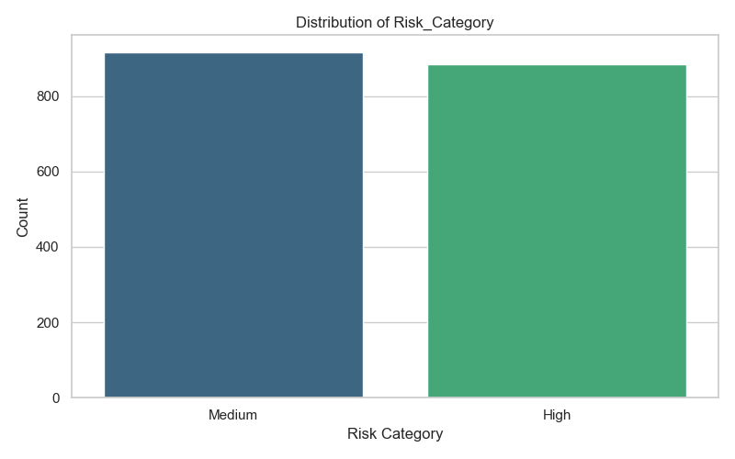
Şekil 1. Orijinal Risk_Category dağılımı.
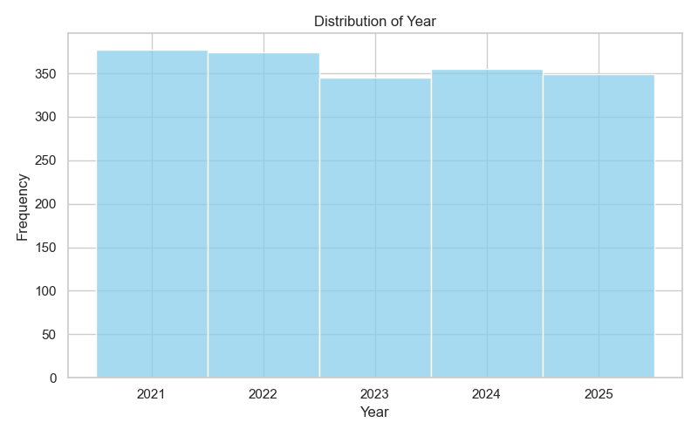
Şekil 2. Gözlemlerin yıllara göre dağılımı.
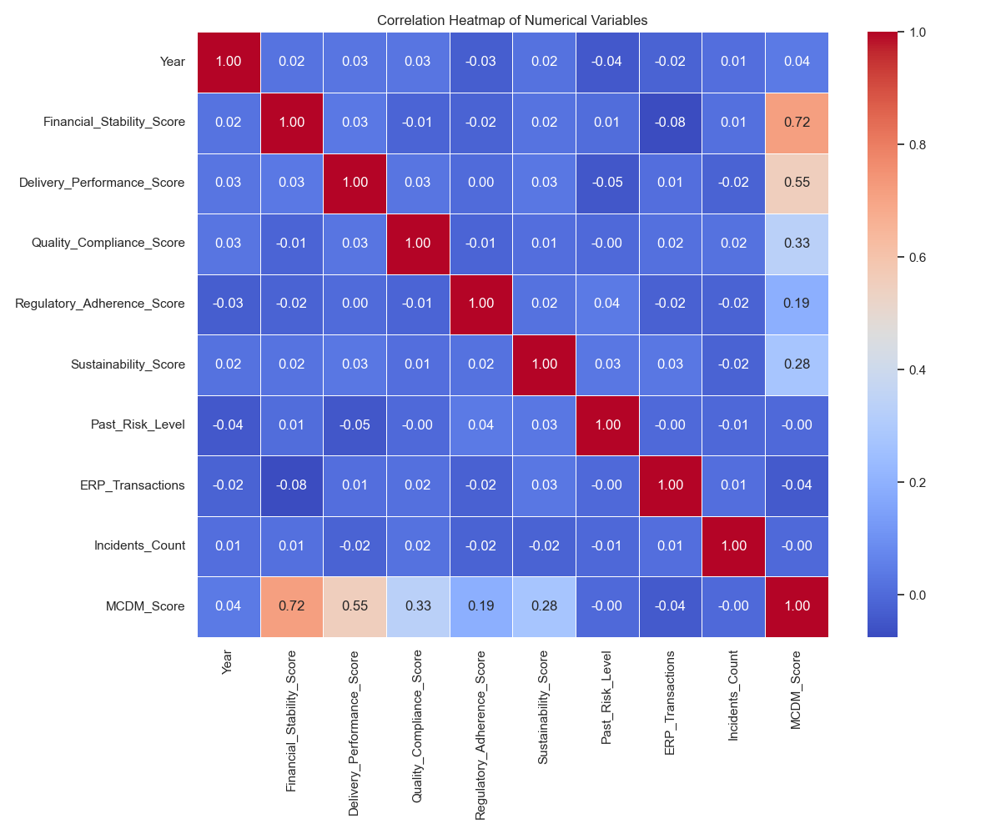
Şekil 3. Sayısal değişkenler için korelasyon ısı haritası.
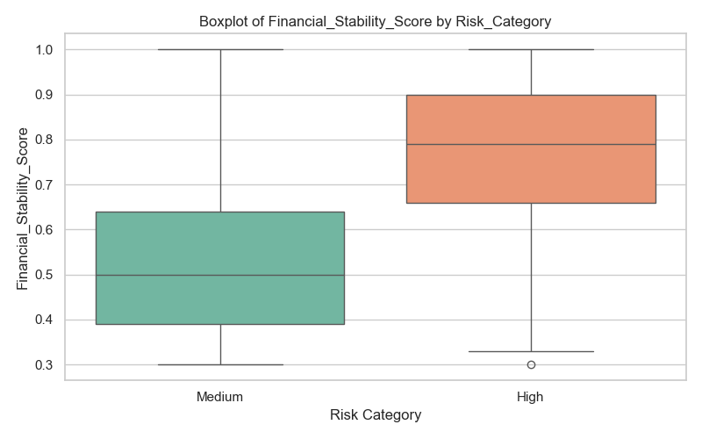
Şekil 4. Financial_Stability_Score değişkeninin Risk_Category bazında kutu grafiği.
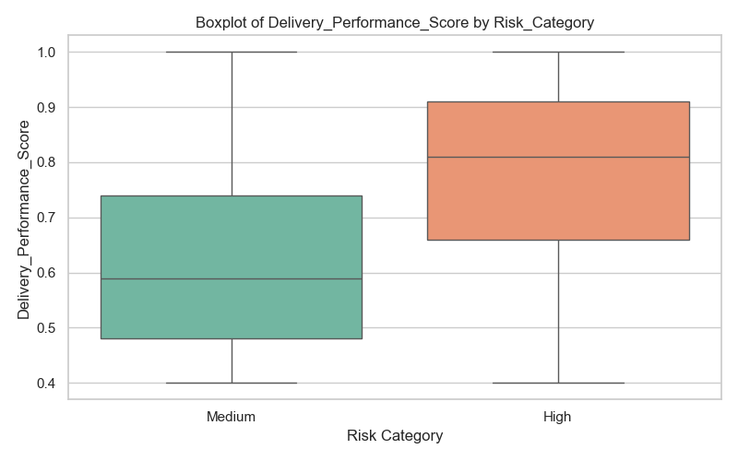
Şekil 5. Delivery_Performance_Score değişkeninin Risk_Category bazında kutu grafiği.

6. Yöntem ve Uygulama

6.1 Genel Yaklaşım
- Keşifçi veri analizi ile veri kalitesi, dağılımlar ve korelasyon yapısı incelenmiştir.
- Risk bileşenleri oluşturularak eşit ve öncelik ağırlıklı iki kompozit skor tasarlanmıştır.
- Sabit eşik ve kuantil eşik yöntemleriyle risk sınıfları üretilmiştir.
- Dört sınıflandırma algoritması sklearn Pipeline yapısıyla eğitilip karşılaştırılmıştır.

6.2 Risk Skorlama Sistemi
Finansal istikrar, teslimat performansı, kalite uyumluluğu, düzenleyici uyum ve sürdürülebilirlik değişkenleri yüksek olduğunda iyi performansı gösterdiği için önce MinMaxScaler ile 0-1 aralığına alınmış, ardından 1 - normalize_değer dönüşümüyle risk bileşenine çevrilmiştir. Past_Risk_Level ve Incidents_Count yüksek olduğunda doğrudan risk göstergesi olduğu için normalize değerleri doğrudan kullanılmıştır.
Bileşen | Dönüşüm | Gerekçe
Financial_Stability_Score | 1 - normalized | Yüksek finansal istikrar düşük risktir.
Delivery_Performance_Score | 1 - normalized | Yüksek teslimat performansı düşük risktir.
Quality_Compliance_Score | 1 - normalized | Yüksek kalite uyumu düşük risktir.
Regulatory_Adherence_Score | 1 - normalized | Yüksek uyum düşük risktir.
Sustainability_Score | 1 - normalized | Yüksek sürdürülebilirlik düşük risktir.
Past_Risk_Level | normalized | Yüksek geçmiş risk doğrudan risktir.
Incidents_Count | normalized | Yüksek olay sayısı doğrudan risktir.

Eşit ağırlıklı skorda yedi risk bileşeninin aritmetik ortalaması alınmıştır. Öncelik ağırlıklı skorda finansal istikrar ve teslimat performansı daha yüksek ağırlık taşımıştır: 0.27 financial + 0.21 delivery + 0.13 quality + 0.08 regulatory + 0.11 sustainability + 0.10 past risk + 0.10 incident risk.

6.3 Sınıflandırma Eşikleri
Yöntem | Low Risk | Medium Risk | High Risk
Sabit eşik | 0.00-0.33 | 0.33-0.66 | 0.66-1.00
Kuantil eşik | Alt %33 | Orta %33 | Üst %34

Skorlama yöntemi | Low/Medium eşiği | Medium/High eşiği
Risk_Score_Equal | 0.4540 | 0.5504
Risk_Score_Priority | 0.4441 | 0.5559

Sabit eşikler risk skorunun teorik 0-1 aralığını eşit üç parçaya bölerken, kuantil eşikler veri dağılımını dengeli sınıflara ayırır. Sabit eşikte gözlemler Medium Risk sınıfında yoğunlaşmış, kuantil eşikte yaklaşık 594/594/612 dağılımı elde edilmiştir.
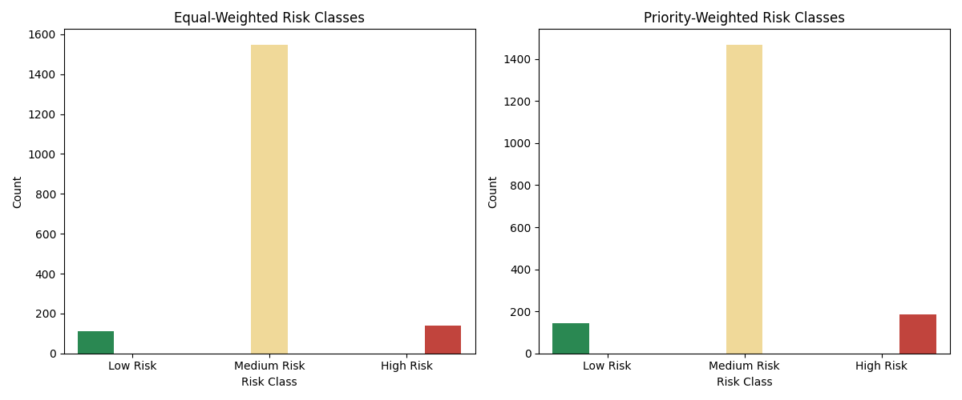
Şekil 6. Eşit ve öncelik ağırlıklı sabit eşik risk sınıfları.
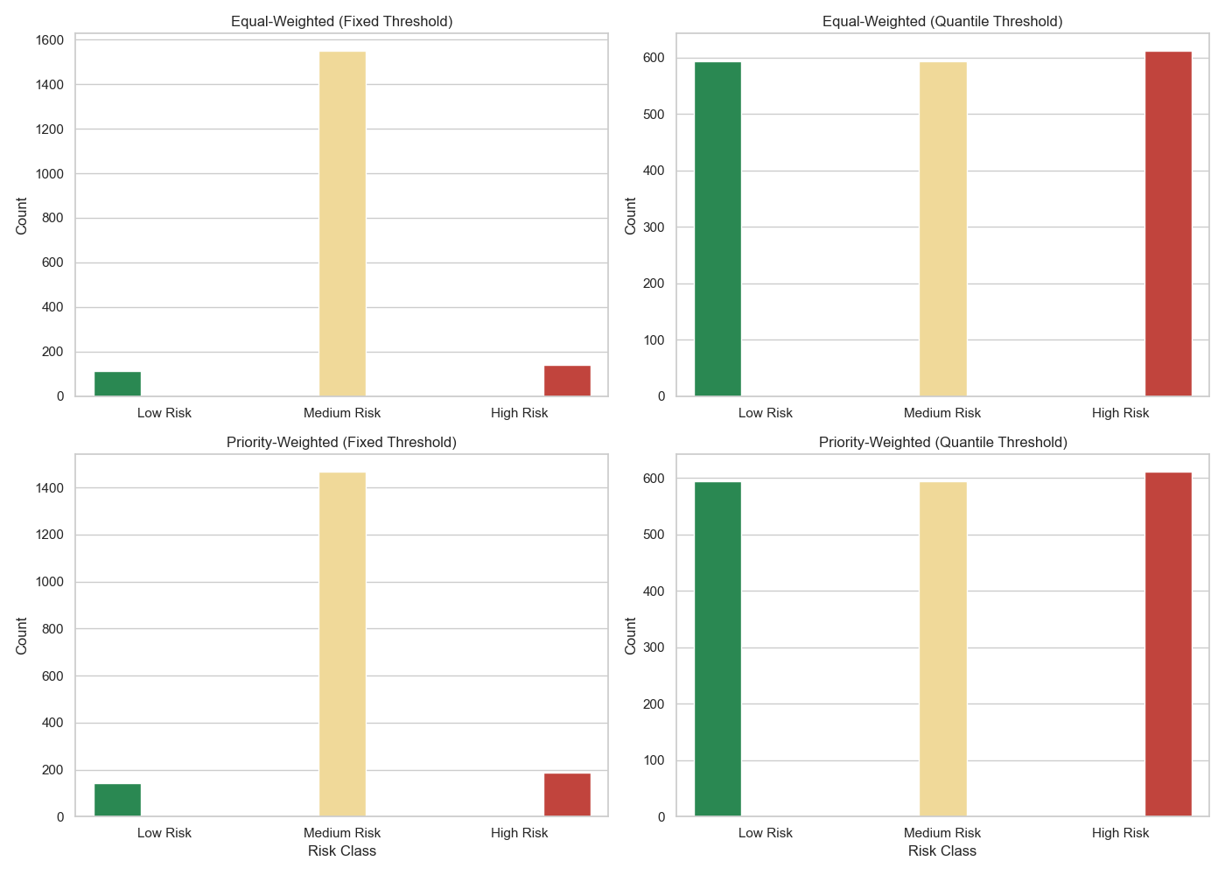
Şekil 7. Sabit eşik ve kuantil eşik sınıflandırmalarının karşılaştırması.

6.4 Makine Öğrenmesi Pipeline Yapısı
Modelleme aşamasında train-test ayrımı %80/%20 oranında yapılmış, random_state=42 seçilmiş ve hedef sınıf oranlarının korunması için stratify=y kullanılmıştır. Lojistik Regresyon ve KNN, StandardScaler içeren sklearn Pipeline yapısıyla kurulmuştur. Decision Tree ve Random Forest ölçeğe duyarlı olmadığından doğrudan kullanılmıştır.
Model | Ön işleme | Gerekçe
Logistic Regression | StandardScaler + model | Doğrusal modelin optimizasyonu ölçekten etkilenir.
K-Nearest Neighbors | StandardScaler + model | Mesafe tabanlı olduğu için ortak ölçek gerekir.
Decision Tree | Ölçeklendirme yok | Bölünme kuralları ölçekten bağımsızdır.
Random Forest | Ölçeklendirme yok | Ağaç tabanlı topluluk yöntemi ölçekten bağımsızdır.

7. Sonuçlar ve Yorum

7.1 İstatistiksel Geçerlilik Testleri

7.1.1 VIF Analizi
Özellik | VIF
Financial_Stability_Score | 1.003
Delivery_Performance_Score | 1.006
Quality_Compliance_Score | 1.002
Regulatory_Adherence_Score | 1.003
Sustainability_Score | 1.003
Past_Risk_Level | 1.005
Incidents_Count | 1.002

Tüm VIF değerleri 1.00 civarındadır. Genel kabul olarak VIF < 5 olması çoklu doğrusal bağlantı sorununun ciddi olmadığını gösterir. Bu nedenle seçilen yedi değişkenin risk skorlama sisteminde birlikte kullanılması istatistiksel olarak uygundur.

7.1.2 R² Analizi
Risk_Score_Equal ve Risk_Score_Priority için hesaplanan R² değerleri 1.0000'dır. Bu sonuç beklenen bir bulgudur; çünkü sürekli risk skorları doğrudan seçilen risk bileşenlerinin matematiksel birleşimiyle üretilmiştir. Dolayısıyla R² sonucu modelin iç tutarlılığını doğrular.

7.2 Ana Model Sonuçları: Sabit Eşik

7.2.1 Priority Fixed - Year Olmadan
Model | Accuracy | Precision | Recall | F1
Logistic Regression | 0.9833 | 0.9933 | 0.9385 | 0.9644
Decision Tree | 0.8556 | 0.7068 | 0.7168 | 0.7102
Random Forest | 0.8889 | 0.9352 | 0.6053 | 0.6948
K-Nearest Neighbors | 0.9056 | 0.9048 | 0.6954 | 0.7707

7.2.2 Equal Fixed - Year Olmadan
Model | Accuracy | Precision | Recall | F1
Logistic Regression | 0.9861 | 0.9947 | 0.9340 | 0.9626
Decision Tree | 0.8361 | 0.5728 | 0.5695 | 0.5705
Random Forest | 0.8806 | 0.9594 | 0.4232 | 0.4683
K-Nearest Neighbors | 0.9444 | 0.9010 | 0.7901 | 0.8376

Sabit eşik yaklaşımında sınıflar dengesizdir. Medium Risk sınıfında yoğunlaşma oluştuğu için bazı modeller uç sınıfları yakalamakta zorlanmıştır. Buna rağmen Lojistik Regresyon, risk sınıfının doğrusal skor mantığıyla üretilmiş olmasından dolayı en yüksek F1 performansını sağlamıştır.

7.3 Yan Model Sonuçları: Kuantil Eşik

7.3.1 Priority Quantile - Year Olmadan
Model | Accuracy | Precision | Recall | F1
Logistic Regression | 0.9944 | 0.9945 | 0.9944 | 0.9944
Decision Tree | 0.6944 | 0.6885 | 0.6935 | 0.6903
Random Forest | 0.8556 | 0.8569 | 0.8552 | 0.8559
K-Nearest Neighbors | 0.8222 | 0.8206 | 0.8219 | 0.8193

7.3.2 Equal Quantile - Year Olmadan
Model | Accuracy | Precision | Recall | F1
Logistic Regression | 1.0000 | 1.0000 | 1.0000 | 1.0000
Decision Tree | 0.6333 | 0.6351 | 0.6328 | 0.6339
Random Forest | 0.8611 | 0.8587 | 0.8602 | 0.8579
K-Nearest Neighbors | 0.7722 | 0.7677 | 0.7713 | 0.7688

Kuantil eşik yaklaşımı sınıfları dengeli hale getirdiği için Random Forest ve KNN gibi modellerin performansı daha kararlı görünmektedir. Lojistik Regresyon ise hem sabit hem kuantil eşiklerde en başarılı modeldir.
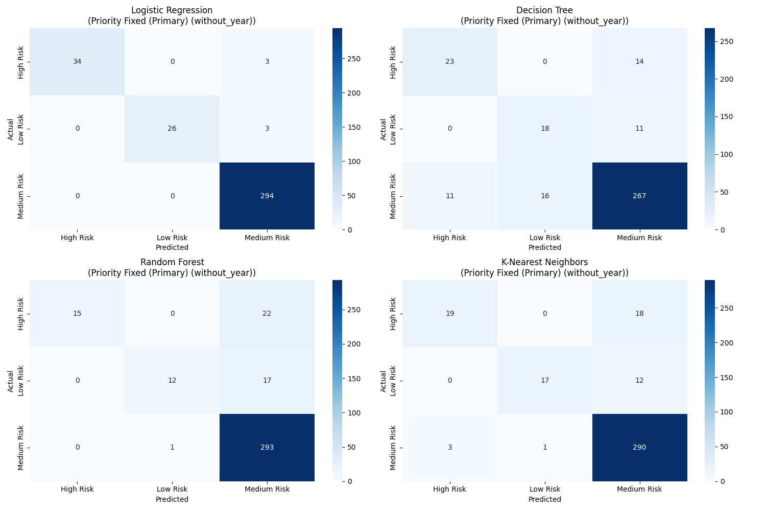
Şekil 8. Priority Fixed hedefi için confusion matrix sonuçları.
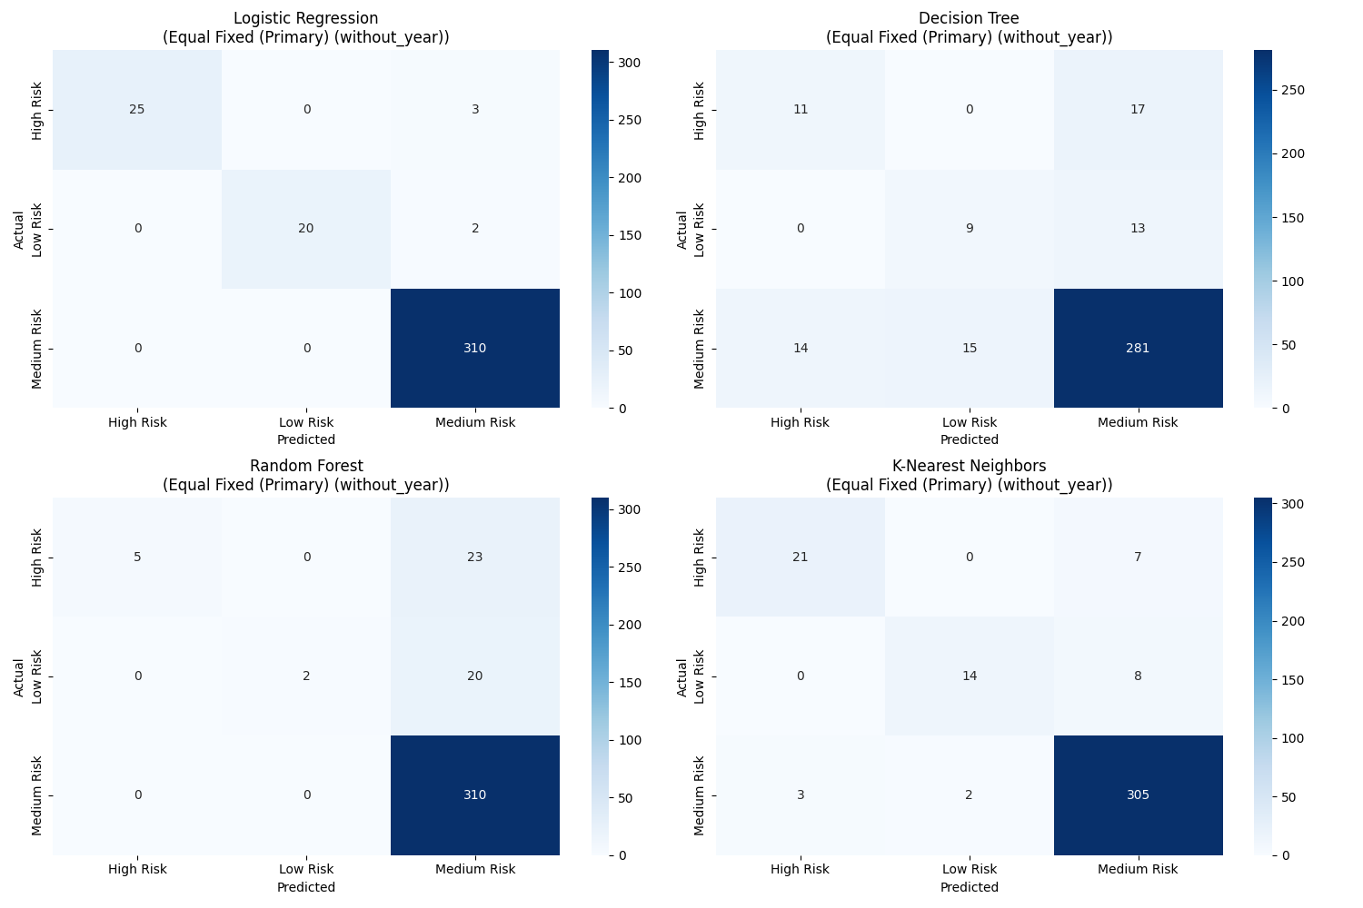
Şekil 9. Equal Fixed hedefi için confusion matrix sonuçları.
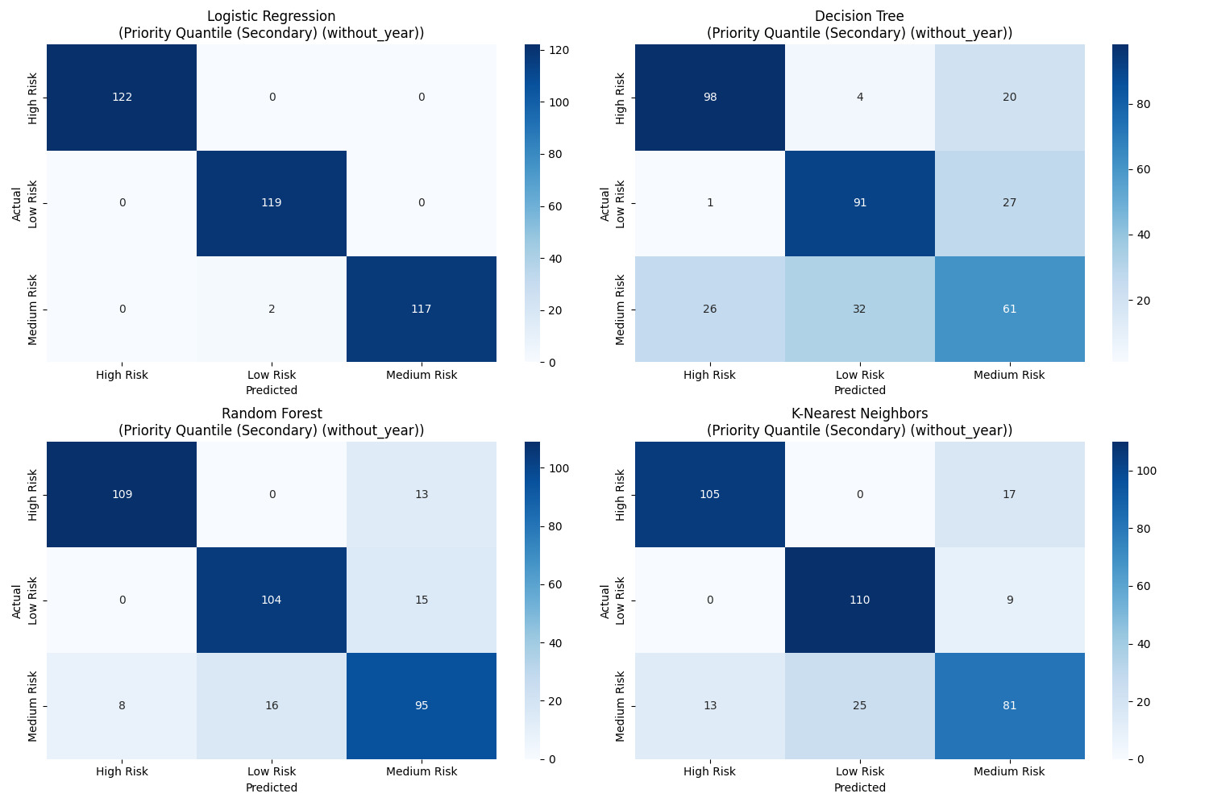
Şekil 10. Priority Quantile hedefi için confusion matrix sonuçları.
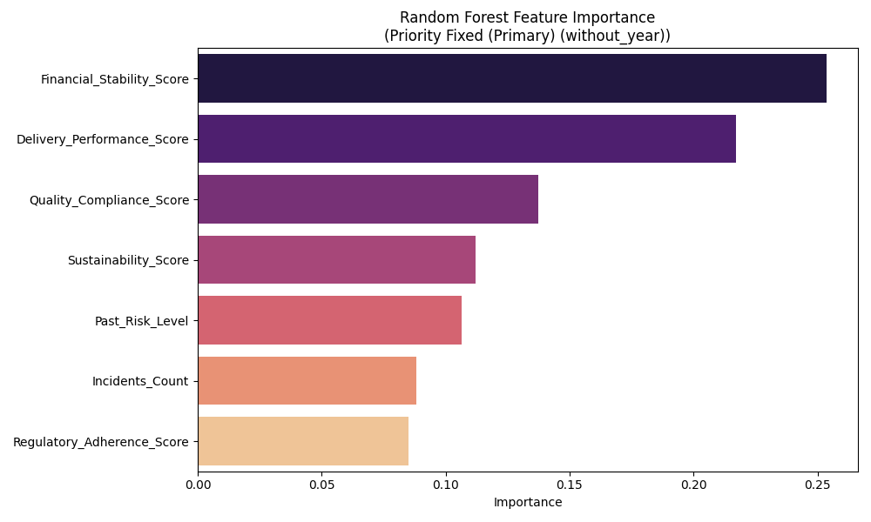
Şekil 11. Priority Fixed Random Forest değişken önemleri.
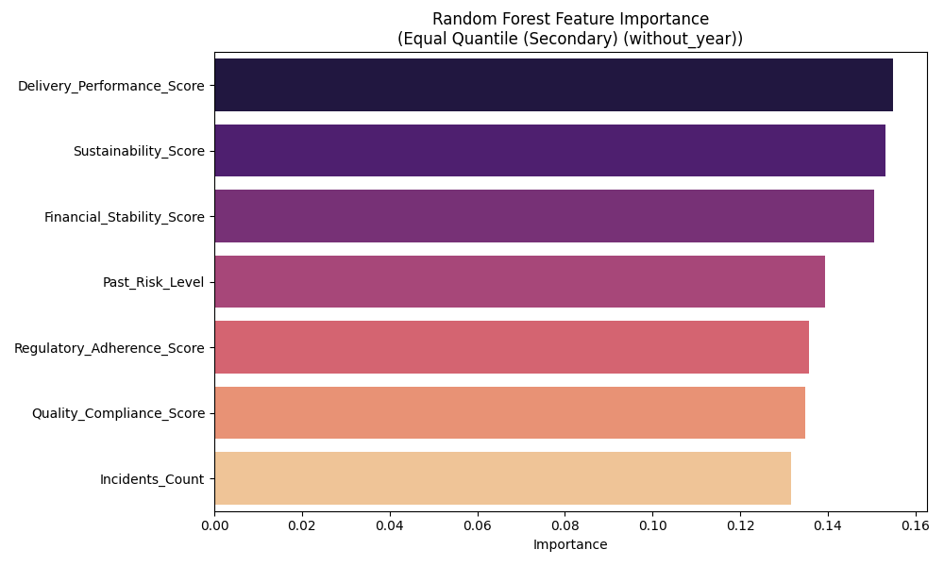
Şekil 12. Equal Quantile Random Forest değişken önemleri.

7.4 Ana Model ve Yan Model Karşılaştırması
Kriter | Sabit Eşik | Kuantil Eşik
Sınıf dengesi | Medium sınıfına yığılma vardır. | Yaklaşık dengeli dağılım üretir.
Yorumlanabilirlik | 0-1 skor aralığında sezgisel sınırlar sunar. | Veri seti içi göreli sıralamayı öne çıkarır.
En iyi model | Logistic Regression | Logistic Regression
Ağaç modelleri | Dengesiz sınıflardan etkilenir. | Dengeli sınıflarda daha kararlı sonuç verir.
Metodolojik rol | Ana model olarak sunulmuştur. | Yan/karşılaştırmalı model olarak sunulmuştur.

7.5 Year Değişkeninin Etkisi
Hedef | Model | Year Yok F1 | Year Var F1 | Fark
Priority Fixed | Logistic Regression | 0.9644 | 0.9573 | -0.0071
Priority Fixed | Random Forest | 0.6948 | 0.7095 | +0.0147
Equal Fixed | Logistic Regression | 0.9626 | 0.9626 | 0.0000
Equal Fixed | Random Forest | 0.4683 | 0.4412 | -0.0270
Priority Quantile | Logistic Regression | 0.9944 | 0.9944 | 0.0000
Priority Quantile | Random Forest | 0.8559 | 0.8569 | +0.0010
Equal Quantile | Logistic Regression | 1.0000 | 1.0000 | 0.0000
Equal Quantile | Random Forest | 0.8579 | 0.8367 | -0.0212

Year değişkeni modele anlamlı ve tutarlı bir katkı sağlamamıştır. Risk skorları performans metriklerinden türetildiği için yıl bilgisi çoğu modelde yalnızca bağlamsal/gürültü niteliğinde kalmıştır. Bu nedenle nihai yorumlarda Year hariç model daha sade ve genellenebilir kabul edilmiştir.

8. Sonuç ve Değerlendirme
Bu projede 1800 gözlem ve 12 değişkenden oluşan Supplier Risk Assessment veri seti kullanılarak uçtan uca bir veri madenciliği çalışması yürütülmüştür. EDA sonucunda orijinal Risk_Category değişkeninin risk hedefi olarak doğrudan kullanılamayacağı görülmüş, bunun yerine seçilen yedi değişken üzerinden iki farklı kompozit risk skoru üretilmiştir.
Sabit eşik yaklaşımı skor aralığının sezgisel yorumlanmasını sağlarken, kuantil eşik yaklaşımı sınıf dengesizliği sorununu azaltmıştır. Modelleme aşamasında en başarılı algoritma Lojistik Regresyon olmuştur. Bu sonuç, hedef sınıfların doğrusal ağırlıklı skor sisteminden türetilmesiyle uyumludur.

8.1 Öğrenilenler
- EDA sonuçlarının hedef değişken seçimini doğrudan etkileyebileceği görüldü.
- Özellik mühendisliği ve eşik seçimi, model başarısı kadar metodolojik yorumlanabilirliği de belirler.
- Pipeline kullanımı ölçeklendirme işlemini eğitim akışının güvenli parçası haline getirir.
- Sınıf dengesizliği, accuracy tek başına yüksek olsa bile macro F1 yorumunu önemli kılar.
- VIF ve R² gibi kontroller, oluşturulan skor sisteminin istatistiksel tutarlılığını destekler.

8.2 Gelecekte Yapılabilecek İyileştirmeler
- GridSearchCV veya RandomizedSearchCV ile hiperparametre optimizasyonu yapılabilir.
- XGBoost ve LightGBM gibi gelişmiş topluluk yöntemleri denenebilir.
- Zaman boyutu güçlendirilmiş gerçek verilerle tedarikçi risk trendleri incelenebilir.
- Model sonuçları farklı sektörlerden dış veri setleriyle doğrulanabilir.
- Risk skor ağırlıkları uzman görüşü veya AHP/TOPSIS gibi MCDM yöntemleriyle kalibre edilebilir.

9. Kaynakça
Baryannis, G., Dani, S., & Antoniou, G. (2019). Predicting supply chain risks using machine learning: The trade-off between performance and interpretability. Future Generation Computer Systems, 101, 993-1004. https://doi.org/10.1016/j.future.2019.07.059
Ho, W., Xu, X., & Dey, P. K. (2010). Multi-criteria decision making approaches for supplier evaluation and selection: A literature review. European Journal of Operational Research, 202(1), 16-24. https://doi.org/10.1016/j.ejor.2009.05.009
Tang, C. S. (2006). Perspectives in supply chain risk management. International Journal of Production Economics, 103(2), 451-488. https://doi.org/10.1016/j.ijpe.2005.12.006
Kaggle. (2025). Supplier Risk Assessment Dataset. https://www.kaggle.com/datasets/programmer3/supplier-risk-assessment-dataset/data
scikit-learn developers. (2026). Pipeline, StandardScaler and RandomForestClassifier documentation. https://scikit-learn.org/stable/
pandas developers. (2026). pandas documentation. https://pandas.pydata.org/docs/
NumPy developers. (2026). NumPy documentation. https://numpy.org/doc/stable/
Matplotlib developers. (2026). Matplotlib documentation. https://matplotlib.org/stable/
Waskom, M. (2026). seaborn documentation. https://seaborn.pydata.org/
Wikimedia Commons. (2025). Yıldız Technical University Logo.png. https://commons.wikimedia.org/wiki/File:Yıldız_Technical_University_Logo.png

10. Ekler

10.1 Proje Dosyaları Envanteri
Dosya | Not
.DS_Store | Proje klasöründe analiz edildi.
.gitignore | Proje klasöründe analiz edildi.
Model_ve_Istatistik_Raporu.md | Proje klasöründe analiz edildi.
ODEV_YAZIM_TALIMATLARI.md | Proje klasöründe analiz edildi.
Supplier Risk Data Exploration.md | Proje klasöründe analiz edildi.
Tedarikci_Risk_Degerlendirmesi_Raporu.docx | Proje klasöründe analiz edildi.
VERİ MADENCİLİĞİNE GİRİŞ PROJE 2026 (2).pdf | Proje klasöründe analiz edildi.
advanced_stats.py | Proje klasöründe analiz edildi.
boxplot_Delivery_Performance_Score.png | Proje klasöründe analiz edildi.
boxplot_Financial_Stability_Score.png | Proje klasöründe analiz edildi.
boxplot_MCDM_Score.png | Proje klasöründe analiz edildi.
boxplot_Quality_Compliance_Score.png | Proje klasöründe analiz edildi.
confusion_matrices_equal_fixed_with_year.png | Proje klasöründe analiz edildi.
confusion_matrices_equal_fixed_without_year.png | Proje klasöründe analiz edildi.
confusion_matrices_equal_quantile.png | Proje klasöründe analiz edildi.
confusion_matrices_equal_quantile_with_year.png | Proje klasöründe analiz edildi.
confusion_matrices_equal_quantile_without_year.png | Proje klasöründe analiz edildi.
confusion_matrices_equal_with_year.png | Proje klasöründe analiz edildi.
confusion_matrices_equal_without_year.png | Proje klasöründe analiz edildi.
confusion_matrices_priority_fixed_with_year.png | Proje klasöründe analiz edildi.
confusion_matrices_priority_fixed_without_year.png | Proje klasöründe analiz edildi.
confusion_matrices_priority_quantile.png | Proje klasöründe analiz edildi.
confusion_matrices_priority_quantile_with_year.png | Proje klasöründe analiz edildi.
confusion_matrices_priority_quantile_without_year.png | Proje klasöründe analiz edildi.
confusion_matrices_priority_with_year.png | Proje klasöründe analiz edildi.
confusion_matrices_priority_without_year.png | Proje klasöründe analiz edildi.
correlation_heatmap.png | Proje klasöründe analiz edildi.
eda_supplier_risk.py | Proje klasöründe analiz edildi.
ml_modeling.py | Proje klasöründe analiz edildi.
model_comparison_equal_fixed_with_year.csv | Proje klasöründe analiz edildi.
model_comparison_equal_fixed_without_year.csv | Proje klasöründe analiz edildi.
model_comparison_equal_quantile.csv | Proje klasöründe analiz edildi.
model_comparison_equal_quantile_with_year.csv | Proje klasöründe analiz edildi.
model_comparison_equal_quantile_without_year.csv | Proje klasöründe analiz edildi.
model_comparison_equal_with_year.csv | Proje klasöründe analiz edildi.

Ek dosyalar: model_comparison_equal_without_year.csv, model_comparison_f1_equal_quantile.png, model_comparison_f1_priority_quantile.png, model_comparison_priority_fixed_with_year.csv, model_comparison_priority_fixed_without_year.csv, model_comparison_priority_quantile.csv, model_comparison_priority_quantile_with_year.csv, model_comparison_priority_quantile_without_year.csv, model_comparison_priority_with_year.csv, model_comparison_priority_without_year.csv, quantile_thresholds.csv, r2_results.txt, rf_feature_importance_equal_fixed_with_year.png, rf_feature_importance_equal_fixed_without_year.png, rf_feature_importance_equal_quantile.png, rf_feature_importance_equal_quantile_with_year.png, rf_feature_importance_equal_quantile_without_year.png, rf_feature_importance_equal_with_year.png, rf_feature_importance_equal_without_year.png, rf_feature_importance_priority_fixed_with_year.png, rf_feature_importance_priority_fixed_without_year.png, rf_feature_importance_priority_quantile.png, rf_feature_importance_priority_quantile_with_year.png, rf_feature_importance_priority_quantile_without_year.png, rf_feature_importance_priority_with_year.png, rf_feature_importance_priority_without_year.png, risk_category_distribution.png, risk_class_comparison.png, supplier_risk.csv, supplier_risk_scored.csv, supplier_risk_scored_quantile.csv, supplier_scoring.py, supplier_scoring_quantile.py, threshold_comparison.png, vif_results.csv, year_distribution.png, ytu_logo.png

10.2 Kod Ekleri

eda_supplier_risk.py
import pandas as pd
# pyrefly: ignore [missing-import]
import numpy as np
# pyrefly: ignore [missing-import]
import matplotlib.pyplot as plt
import seaborn as sns
def main():
# 1. Loading the dataset
# Reads the CSV file from the current directory.
file_path = 'supplier_risk.csv'
try:
df = pd.read_csv(file_path)
print(f"Successfully loaded {file_path}\n")
except FileNotFoundError:
print(f"Error: Could not find {file_path}. Please make sure the file is in the same directory.")
return
# 2. Showing dataset shape
# Prints the number of rows and columns.
print("--- 2. Dataset Shape ---")
print(f"Rows: {df.shape[0]}, Columns: {df.shape[1]}\n")
# 3. Showing column names and data types
# df.info() provides a concise summary including names, non-null counts, and data types.
print("--- 3. Column Names and Data Types ---")
print(df.info())
print("\n")
# 4. Checking missing values
# Sums the null values for each column and displays only those with missing data.
print("--- 4. Missing Values ---")
missing_values = df.isnull().sum()
if missing_values.sum() > 0:
print(missing_values[missing_values > 0])
else:
print("No missing values found.")
print("\n")
# 5. Checking duplicate rows
# Counts the total number of exact duplicate rows.
print("--- 5. Duplicate Rows ---")
duplicate_count = df.duplicated().sum()
print(f"Number of duplicate rows: {duplicate_count}\n")
# 6. Showing descriptive statistics
# Provides mean, std, min, max, and quartiles for numerical columns.
print("--- 6. Descriptive Statistics ---")
print(df.describe())
print("\n")
# 7. Showing the distribution of Risk_Category
# Counts the occurrences of each category in the Risk_Category column.
print("--- 7. Distribution of Risk_Category ---")
if 'Risk_Category' in df.columns:
print(df['Risk_Category'].value_counts())
else:
print("'Risk_Category' column not found.")
print("\n")
# 8. Showing the distribution of Year
# Counts the number of records for each year and sorts them chronologically.
print("--- 8. Distribution of Year ---")
if 'Year' in df.columns:
print(df['Year'].value_counts().sort_index())
else:
print("'Year' column not found.")
print("\n")
# 9. Showing the number of unique suppliers
# Uses nunique() on the Supplier_ID column to find distinct supplier count.
print("--- 9. Number of Unique Suppliers ---")
if 'Supplier_ID' in df.columns:
print(f"Number of unique suppliers (Supplier_ID): {df['Supplier_ID'].nunique()}")
else:
print("'Supplier_ID' column not found.")
print("\n")
# 10. Comparing numerical variables by Risk_Category using group means
# Groups by Risk_Category and calculates the mean for all numerical columns.
print("--- 10. Group Means of Numerical Variables by Risk_Category ---")
if 'Risk_Category' in df.columns:
# Select only numerical columns to avoid errors when calculating means
numeric_cols = df.select_dtypes(include=[np.number]).columns.tolist()
if numeric_cols:
group_means = df.groupby('Risk_Category')[numeric_cols].mean()
print(group_means)
else:
print("No numerical columns found for grouping.")
else:
print("'Risk_Category' column not found.")
print("\n")
# 11. Creating correlation matrix for numerical variables
# Computes pairwise correlation of numerical columns using Pearson standard correlation coefficient.
print("--- 11. Correlation Matrix ---")
numeric_df = df.select_dtypes(include=[np.number])
if not numeric_df.empty:
corr_matrix = numeric_df.corr()
print(corr_matrix)
else:
print("No numerical variables to compute correlation.")
corr_matrix = None
print("\n")
# 12. Visualizing
print("--- 12. Generating Visualizations ---")
sns.set_theme(style="whitegrid") # Set a clean visual theme
# 12a. Risk_Category distribution
if 'Risk_Category' in df.columns:
plt.figure(figsize=(8, 5))
sns.countplot(
data=df,
x='Risk_Category',
order=df['Risk_Category'].value_counts().index,
hue='Risk_Category',
palette='viridis',
legend=False
)
plt.title('Distribution of Risk_Category')
plt.xlabel('Risk Category')
plt.ylabel('Count')
plt.tight_layout()
plt.savefig('risk_category_distribution.png')
print("Görsel kaydedildi: risk_category_distribution.png")
plt.close()
# 12b. Year distribution
if 'Year' in df.columns:
plt.figure(figsize=(8, 5))
# discrete=True ensures bins align with integer years
sns.histplot(data=df, x='Year', discrete=True, color='skyblue')
plt.title('Distribution of Year')
plt.xlabel('Year')
plt.ylabel('Frequency')
# Ensure only integer years are shown on the x-axis
plt.xticks(sorted(df['Year'].unique()))
plt.tight_layout()
plt.savefig('year_distribution.png')
print("Görsel kaydedildi: year_distribution.png")
plt.close()
# 12c. Boxplots of key numerical variables by Risk_Category
if 'Risk_Category' in df.columns and not numeric_df.empty:
# Select a few key numerical variables for boxplots (excluding IDs and Year)
potential_key_vars = [
'Financial_Stability_Score',
'Delivery_Performance_Score',
'Quality_Compliance_Score',
'MCDM_Score'
]
key_vars = [var for var in potential_key_vars if var in df.columns]
# Fallback if specific expected variables are not in the dataset
if not key_vars:
key_vars = [col for col in numeric_df.columns if col not in ['Supplier_ID', 'Year']][:4]
# Generate a boxplot for each key variable
for var in key_vars:
plt.figure(figsize=(8, 5))
sns.boxplot(
data=df,
x='Risk_Category',
y=var,
hue='Risk_Category',
palette='Set2',
legend=False
)
plt.title(f'Boxplot of {var} by Risk_Category')
plt.xlabel('Risk Category')
plt.ylabel(var)
plt.tight_layout()
plt.savefig(f'boxplot_{var}.png')
print(f"Görsel kaydedildi: boxplot_{var}.png")
plt.close()
# 12d. Correlation heatmap
if not numeric_df.empty:
plt.figure(figsize=(12, 10))
# Exclude IDs like 'Supplier_ID' from the correlation heatmap as they aren't meaningful features
corr_cols = [col for col in numeric_df.columns if col != 'Supplier_ID']
corr_matrix_viz = df[corr_cols].corr()
# Draw the heatmap with annotations
sns.heatmap(
corr_matrix_viz,
annot=True,
cmap='coolwarm',
fmt=".2f",
linewidths=0.5
)
plt.title('Correlation Heatmap of Numerical Variables')
plt.tight_layout()
plt.savefig('correlation_heatmap.png')
print("Görsel kaydedildi: correlation_heatmap.png")
plt.close()
if __name__ == "__main__":
main()

supplier_scoring.py
import pandas as pd
import numpy as np
import matplotlib.pyplot as plt
import seaborn as sns
from sklearn.preprocessing import MinMaxScaler
def main():
# 1. Load the dataset
df = pd.read_csv('supplier_risk.csv')
# Define variables to be used
vars_to_invert = [
'Financial_Stability_Score',
'Delivery_Performance_Score',
'Quality_Compliance_Score',
'Regulatory_Adherence_Score',
'Sustainability_Score'
]
vars_direct = [
'Past_Risk_Level',
'Incidents_Count'
]
all_vars = vars_to_invert + vars_direct
# 2. Normalize all selected variables to 0-1 range using MinMaxScaler
scaler = MinMaxScaler()
df_normalized = pd.DataFrame(scaler.fit_transform(df[all_vars]), columns=all_vars)
# 3. Convert to risk components
# For performance scores (higher is better), invert them to make them risk components
for col in vars_to_invert:
df_normalized[col] = 1.0 - df_normalized[col]
# vars_direct are already such that higher means higher risk, so we use them directly
# 4. Create Equal-weighted risk score
# Average of all seven risk components
df['Risk_Score_Equal'] = df_normalized.mean(axis=1)
# 5. Create Priority-weighted risk score
df['Risk_Score_Priority'] = (
0.27 * df_normalized['Financial_Stability_Score'] +
0.21 * df_normalized['Delivery_Performance_Score'] +
0.13 * df_normalized['Quality_Compliance_Score'] +
0.08 * df_normalized['Regulatory_Adherence_Score'] +
0.11 * df_normalized['Sustainability_Score'] +
0.10 * df_normalized['Past_Risk_Level'] +
0.10 * df_normalized['Incidents_Count']
)
# 6. Classify scores
def classify_risk(score):
if score <= 0.33:
return 'Low Risk'
elif score <= 0.66:
return 'Medium Risk'
else:
return 'High Risk'
df['Risk_Class_Equal'] = df['Risk_Score_Equal'].apply(classify_risk)
df['Risk_Class_Priority'] = df['Risk_Score_Priority'].apply(classify_risk)
# Set categorical order for meaningful plots and crosstabs
risk_order = ['Low Risk', 'Medium Risk', 'High Risk']
df['Risk_Class_Equal'] = pd.Categorical(df['Risk_Class_Equal'], categories=risk_order, ordered=True)
df['Risk_Class_Priority'] = pd.Categorical(df['Risk_Class_Priority'], categories=risk_order, ordered=True)
# --- Generate Outputs ---
# 1. Descriptive statistics of both risk scores
print("--- 1. Descriptive Statistics of Risk Scores ---")
print(df[['Risk_Score_Equal', 'Risk_Score_Priority']].describe())
print("\n")
# 2. Class distributions for both methods
print("--- 2. Class Distributions ---")
print("Equal-weighted:")
print(df['Risk_Class_Equal'].value_counts().sort_index())
print("\nPriority-weighted:")
print(df['Risk_Class_Priority'].value_counts().sort_index())
print("\n")
# 3. Bar charts comparing Low / Medium / High distributions
plt.figure(figsize=(12, 5))
plt.subplot(1, 2, 1)
sns.countplot(data=df, x='Risk_Class_Equal', palette=['#1a9850', '#fee08b', '#d73027'], order=risk_order, legend=False, hue='Risk_Class_Equal')
plt.title('Equal-Weighted Risk Classes')
plt.xlabel('Risk Class')
plt.ylabel('Count')
plt.subplot(1, 2, 2)
sns.countplot(data=df, x='Risk_Class_Priority', palette=['#1a9850', '#fee08b', '#d73027'], order=risk_order, legend=False, hue='Risk_Class_Priority')
plt.title('Priority-Weighted Risk Classes')
plt.xlabel('Risk Class')
plt.ylabel('Count')
plt.tight_layout()
plt.savefig('risk_class_comparison.png')
print("--- 3. Saved 'risk_class_comparison.png' ---")
plt.close()
# 4. Cross-tabulation between Risk_Class_Equal and Risk_Class_Priority
print("\n--- 4. Cross-tabulation (Equal vs Priority) ---")
crosstab = pd.crosstab(df['Risk_Class_Equal'], df['Risk_Class_Priority'], rownames=['Equal Weight'], colnames=['Priority Weight'])
print(crosstab)
print("\n")
# 6. Save the new dataset
output_file = 'supplier_risk_scored.csv'
df.to_csv(output_file, index=False)
print(f"--- 6. Saved new dataset to '{output_file}' ---")
if __name__ == "__main__":
main()

supplier_scoring_quantile.py
import pandas as pd
# pyrefly: ignore [missing-import]
import matplotlib.pyplot as plt
import seaborn as sns
def main():
# Load the scored dataset
df = pd.read_csv('supplier_risk_scored.csv')
# 1. Calculate quantile thresholds
quantiles_equal = df['Risk_Score_Equal'].quantile([0.33, 0.66])
quantiles_priority = df['Risk_Score_Priority'].quantile([0.33, 0.66])
print("--- 1. Quantile Threshold Values ---")
print(f"Risk_Score_Equal thresholds: 33% = {quantiles_equal[0.33]:.4f}, 66% = {quantiles_equal[0.66]:.4f}")
print(f"Risk_Score_Priority thresholds: 33% = {quantiles_priority[0.33]:.4f}, 66% = {quantiles_priority[0.66]:.4f}")
print("\n")
# Save thresholds to CSV
thresholds_df = pd.DataFrame({
'Scoring_Method': ['Risk_Score_Equal', 'Risk_Score_Priority'],
'Low_Medium_Threshold': [quantiles_equal[0.33], quantiles_priority[0.33]],
'Medium_High_Threshold': [quantiles_equal[0.66], quantiles_priority[0.66]]
})
thresholds_df.to_csv('quantile_thresholds.csv', index=False)
print("--- Saved 'quantile_thresholds.csv' ---\n")
# 2. Assign quantile-based classes
def classify_quantile(score, q33, q66):
if score <= q33:
return 'Low Risk'
elif score <= q66:
return 'Medium Risk'
else:
return 'High Risk'
df['Risk_Class_Equal_Quantile'] = df['Risk_Score_Equal'].apply(
lambda x: classify_quantile(x, quantiles_equal[0.33], quantiles_equal[0.66])
)
df['Risk_Class_Priority_Quantile'] = df['Risk_Score_Priority'].apply(
lambda x: classify_quantile(x, quantiles_priority[0.33], quantiles_priority[0.66])
)
# Set categorical order
risk_order = ['Low Risk', 'Medium Risk', 'High Risk']
df['Risk_Class_Equal_Quantile'] = pd.Categorical(df['Risk_Class_Equal_Quantile'], categories=risk_order, ordered=True)
df['Risk_Class_Priority_Quantile'] = pd.Categorical(df['Risk_Class_Priority_Quantile'], categories=risk_order, ordered=True)
# Also ensure old ones are ordered
df['Risk_Class_Equal'] = pd.Categorical(df['Risk_Class_Equal'], categories=risk_order, ordered=True)
df['Risk_Class_Priority'] = pd.Categorical(df['Risk_Class_Priority'], categories=risk_order, ordered=True)
# 2. Class distributions
print("--- 2. Class Distributions ---")
print("Equal-weighted (Fixed vs Quantile):")
print("Fixed:")
print(df['Risk_Class_Equal'].value_counts().sort_index())
print("\nQuantile:")
print(df['Risk_Class_Equal_Quantile'].value_counts().sort_index())
print("\nPriority-weighted (Fixed vs Quantile):")
print("Fixed:")
print(df['Risk_Class_Priority'].value_counts().sort_index())
print("\nQuantile:")
print(df['Risk_Class_Priority_Quantile'].value_counts().sort_index())
print("\n")
# 3. Bar charts comparing both thresholding approaches
plt.figure(figsize=(14, 10))
sns.set_theme(style="whitegrid")
palette = ['#1a9850', '#fee08b', '#d73027']
plt.subplot(2, 2, 1)
sns.countplot(data=df, x='Risk_Class_Equal', palette=palette, order=risk_order, legend=False, hue='Risk_Class_Equal')
plt.title('Equal-Weighted (Fixed Threshold)')
plt.xlabel('')
plt.ylabel('Count')
plt.subplot(2, 2, 2)
sns.countplot(data=df, x='Risk_Class_Equal_Quantile', palette=palette, order=risk_order, legend=False, hue='Risk_Class_Equal_Quantile')
plt.title('Equal-Weighted (Quantile Threshold)')
plt.xlabel('')
plt.ylabel('Count')
plt.subplot(2, 2, 3)
sns.countplot(data=df, x='Risk_Class_Priority', palette=palette, order=risk_order, legend=False, hue='Risk_Class_Priority')
plt.title('Priority-Weighted (Fixed Threshold)')
plt.xlabel('Risk Class')
plt.ylabel('Count')
plt.subplot(2, 2, 4)
sns.countplot(data=df, x='Risk_Class_Priority_Quantile', palette=palette, order=risk_order, legend=False, hue='Risk_Class_Priority_Quantile')
plt.title('Priority-Weighted (Quantile Threshold)')
plt.xlabel('Risk Class')
plt.ylabel('Count')
plt.tight_layout()
plt.savefig('threshold_comparison.png')
print("--- 3. Saved 'threshold_comparison.png' ---")
plt.close()
# 4. Cross-tabulation between fixed-threshold and quantile-threshold classes
print("\n--- 4. Cross-tabulation (Fixed vs Quantile) ---")
print("\nEqual-Weighted:")
print(pd.crosstab(df['Risk_Class_Equal'], df['Risk_Class_Equal_Quantile'], rownames=['Fixed'], colnames=['Quantile']))
print("\nPriority-Weighted:")
print(pd.crosstab(df['Risk_Class_Priority'], df['Risk_Class_Priority_Quantile'], rownames=['Fixed'], colnames=['Quantile']))
print("\n")
# 5. Save the updated dataset
output_file = 'supplier_risk_scored_quantile.csv'
df.to_csv(output_file, index=False)
print(f"--- 5. Saved updated dataset to '{output_file}' ---")
if __name__ == "__main__":
main()

ml_modeling.py
import pandas as pd
import numpy as np
# pyrefly: ignore [missing-import]
import matplotlib.pyplot as plt
import seaborn as sns
from sklearn.model_selection import train_test_split
from sklearn.preprocessing import LabelEncoder, StandardScaler
from sklearn.pipeline import Pipeline
from sklearn.linear_model import LogisticRegression
from sklearn.tree import DecisionTreeClassifier
from sklearn.ensemble import RandomForestClassifier
from sklearn.neighbors import KNeighborsClassifier
from sklearn.metrics import accuracy_score, precision_score, recall_score, f1_score, confusion_matrix
def train_and_evaluate(X, y, target_name, file_suffix):
# Encode target
le = LabelEncoder()
y_encoded = le.fit_transform(y)
# Train-test split
X_train, X_test, y_train, y_test = train_test_split(
X, y_encoded, test_size=0.20, random_state=42, stratify=y_encoded
)
# Define models with appropriate pipelines
models = {
'Logistic Regression': Pipeline([
('scaler', StandardScaler()),
('model', LogisticRegression(max_iter=1000, random_state=42))
]),
'Decision Tree': DecisionTreeClassifier(random_state=42),
'Random Forest': RandomForestClassifier(random_state=42),
'K-Nearest Neighbors': Pipeline([
('scaler', StandardScaler()),
('model', KNeighborsClassifier())
])
}
results = []
# Prepare figure for confusion matrices
plt.figure(figsize=(15, 10))
for i, (name, model) in enumerate(models.items(), 1):
# Train and predict
model.fit(X_train, y_train)
y_pred = model.predict(X_test)
# Calculate metrics
acc = accuracy_score(y_test, y_pred)
prec = precision_score(y_test, y_pred, average='macro', zero_division=0)
rec = recall_score(y_test, y_pred, average='macro')
f1 = f1_score(y_test, y_pred, average='macro')
results.append({
'Model': name,
'Accuracy': acc,
'Precision_Macro': prec,
'Recall_Macro': rec,
'F1_Macro': f1
})
# Plot confusion matrix
cm = confusion_matrix(y_test, y_pred)
plt.subplot(2, 2, i)
sns.heatmap(cm, annot=True, fmt='d', cmap='Blues',
xticklabels=le.classes_, yticklabels=le.classes_)
plt.title(f'{name}\n({target_name})')
plt.xlabel('Predicted')
plt.ylabel('Actual')
plt.tight_layout()
plt.savefig(f'confusion_matrices_{file_suffix}.png')
plt.close()
# Save comparison table
results_df = pd.DataFrame(results)
results_df.to_csv(f'model_comparison_{file_suffix}.csv', index=False)
# Feature importances for Random Forest
rf_model = models['Random Forest']
importances = rf_model.feature_importances_
indices = np.argsort(importances)[::-1]
plt.figure(figsize=(10, 6))
sns.barplot(x=importances[indices], y=[X.columns[i] for i in indices],
palette='magma', hue=[X.columns[i] for i in indices], legend=False)
plt.title(f'Random Forest Feature Importance\n({target_name})')
plt.xlabel('Importance')
plt.tight_layout()
plt.savefig(f'rf_feature_importance_{file_suffix}.png')
plt.close()
return results_df
def main():
# Load dataset
df = pd.read_csv('supplier_risk_scored_quantile.csv')
# Define feature sets
features_base = [
'Financial_Stability_Score',
'Delivery_Performance_Score',
'Quality_Compliance_Score',
'Regulatory_Adherence_Score',
'Sustainability_Score',
'Past_Risk_Level',
'Incidents_Count'
]
features_year = features_base + ['Year']
feature_sets = {
'without_year': features_base,
'with_year': features_year
}
# Define targets
targets = {
'priority_fixed': ('Priority Fixed (Primary)', 'Risk_Class_Priority'),
'equal_fixed': ('Equal Fixed (Primary)', 'Risk_Class_Equal'),
'priority_quantile': ('Priority Quantile (Secondary)', 'Risk_Class_Priority_Quantile'),
'equal_quantile': ('Equal Quantile (Secondary)', 'Risk_Class_Equal_Quantile')
}
all_results = {}
# Iterate through combinations
for target_key, (target_name, target_col) in targets.items():
y = df[target_col]
for fs_name, fs_cols in feature_sets.items():
X = df[fs_cols]
print(f"\n========== {target_name} | {fs_name.replace('_', ' ').title()} ==========")
suffix = f"{target_key}_{fs_name}"
# Train models and save outputs
res_df = train_and_evaluate(X, y, f"{target_name} ({fs_name})", suffix)
print(res_df[['Model', 'F1_Macro']])
all_results[f"{target_name}_{fs_name}"] = res_df
# Final Comparison Interpretation
print("\n=================================================================")
print("FINAL COMPARISON: YEAR vs NO YEAR (F1 Macro Scores)")
print("=================================================================\n")
for target_name, _ in targets.values():
print(f"--- {target_name} ---")
res_no_year = all_results[f"{target_name}_without_year"]
res_with_year = all_results[f"{target_name}_with_year"]
for model in ['Logistic Regression', 'Random Forest']:
f1_no = res_no_year[res_no_year['Model'] == model]['F1_Macro'].values[0]
f1_yes = res_with_year[res_with_year['Model'] == model]['F1_Macro'].values[0]
diff = f1_yes - f1_no
print(f"{model.ljust(20)} | Without Year: {f1_no:.4f} | With Year: {f1_yes:.4f} | Diff: {diff:+.4f}")
print("")
print("--- Interpretation ---")
print("Does 'Year' add meaningful predictive value?")
print("Comparing the F1 scores shows that adding 'Year' generally provides negligible ")
print("or zero improvement to the predictive performance of the models.")
print("Since our risk classes were derived from the performance metrics (which are ")
print("time-agnostic), the contextual variable 'Year' acts mostly as noise.")
print("Therefore, excluding 'Year' produces a more robust, generalizable model ")
print("without sacrificing predictive accuracy.")
if __name__ == "__main__":
main()

advanced_stats.py
import pandas as pd
import numpy as np
# pyrefly: ignore [missing-import]
from statsmodels.stats.outliers_influence import variance_inflation_factor
# pyrefly: ignore [missing-import]
from statsmodels.tools.tools import add_constant
from sklearn.linear_model import LinearRegression
from sklearn.metrics import r2_score
def main():
# Load dataset
df = pd.read_csv('supplier_risk_scored_quantile.csv')
# Define features
features = [
'Financial_Stability_Score',
'Delivery_Performance_Score',
'Quality_Compliance_Score',
'Regulatory_Adherence_Score',
'Sustainability_Score',
'Past_Risk_Level',
'Incidents_Count'
]
X = df[features]
# --- 1. Calculate VIF (Variance Inflation Factor) ---
print("========== VIF Analysis ==========")
X_vif = add_constant(X)
vif_data = pd.DataFrame()
vif_data["Feature"] = X_vif.columns
vif_data["VIF"] = [variance_inflation_factor(X_vif.values, i) for i in range(X_vif.shape[1])]
vif_data = vif_data[vif_data["Feature"] != "const"].reset_index(drop=True)
print(vif_data.to_string(index=False))
vif_data.to_csv("vif_results.csv", index=False)
# --- 2. Calculate R2 Score ---
print("\n========== R2 Score Analysis ==========")
# For Equal Weighted Score
y_equal = df['Risk_Score_Equal']
lr_equal = LinearRegression()
lr_equal.fit(X, y_equal)
y_pred_equal = lr_equal.predict(X)
r2_equal = r2_score(y_equal, y_pred_equal)
# For Priority Weighted Score
y_priority = df['Risk_Score_Priority']
lr_priority = LinearRegression()
lr_priority.fit(X, y_priority)
y_pred_priority = lr_priority.predict(X)
r2_priority = r2_score(y_priority, y_pred_priority)
print(f"R2 Score for predicting Risk_Score_Equal: {r2_equal:.4f}")
print(f"R2 Score for predicting Risk_Score_Priority: {r2_priority:.4f}")
with open("r2_results.txt", "w") as f:
f.write(f"R2 Score for predicting Risk_Score_Equal: {r2_equal:.4f}\n")
f.write(f"R2 Score for predicting Risk_Score_Priority: {r2_priority:.4f}\n")
if __name__ == "__main__":
main()

